TAREA UNIDAD 8: Acciones de administración básicas de Linux

Alumno: Matias Pennino

Ciclo: 1º DAW 2023 - 2024
Indice:

Actividad 1.- Cuentas de usuarios y grupos locales.
Usando comandos en un terminal, crea los siguientes usuarios y grupos:
- Administración:
  - Ana Alonso (encargada).
  - Alejandro Ariza.
- Ventas:
  - Vicente Vázquez (encargado).
  - Vega Vidal.
- Dirección:
  - Tu propio usuario (ya creado durante la instalación de Ubuntu, eres el director o directora).
Nombra a los usuarios con la inicial del nombre y el primer apellido, por ejemplo, Vicente Vázquez sería vvazquez (con minúsculas y sin usar tildes ni otros caracteres conflictivos). Guarda al crearlos sus nombres y apellidos completos, y no modifiques el grupo principal de cada usuario (déjalo tal como se crea por defecto: un grupo con el mismo nombre del usuario).
Después de crear los usuarios, crea los grupos de los departamentos (minúsculas y sin caracteres conflictivos) e incluye a los usuarios dentro de los grupos tal como se muestra. Se deben añadir los usuarios a los grupos como grupos secundarios, pero no se deben modificar los grupos principales de los usuarios.
Las capturas deben mostrar, al menos:
- Comandos usados para la creación/modificación de los usuarios, junto con la salida obtenida (comando recomendado: adduser).
- Contenido del archivo "/etc/passwd" donde se vean claramente todos los usuarios creados/modificados (comando recomendado: cat). Puedes encauzar la salida del comando "cat" con "tail -n", siendo n el número de líneas a visualizar.
- Comandos usados para la creación de los grupos (comando recomendado: addgroup).
- Comandos usados para la inclusión de los usuarios en su grupo correspondiente, siempre que no se hubiera incluido previamente en el comando de creación de usuario (comando recomendado: adduser).
- Contenido del archivo "/etc/group" donde se visualicen claramente los grupos creados y sus miembros.

Actividad 2.- Estructura departamental y permisos de acceso.
Usando comandos en un terminal, crea la siguiente estructura departamental mediante directorios, es decir, un directorio por cada departamento. Crea primero el directorio "aguadulsoft" y, dentro de éste, los demás. Introduce al menos tres ficheros en cada directorio (documentos, imágenes, vídeos.... Consejo: Con el comando "touch" se pueden crear ficheros vacíos). Sitúa la estructura de directorios colgando directamente del directorio raíz (directorio '/') del sistema (se recomienda usar nombres sin mayúsculas y sin tildes).
/
└───aguadulsoft
├───administracion
├───ventas
└───direccion
A continuación configura los permisos de acceso y la pertenencia de cada directorio y los ficheros que contienen de la siguiente manera:
- Pertenencia de los directorios y todos los ficheros que contienen:
  - Administración: Pertenece a la encargada de administración y al grupo de administración.
  - Ventas: Pertenece al encargado de ventas y al grupo de ventas.
  - Dirección: Pertenece a tu usuario y al grupo de dirección.
- Permisos básicos de lectura, escritura y ejecución:
  - Cada grupo y usuario dueños (encargado o encargada) tiene permisos de lectura, escritura y ejecución sobre su directorio; y permisos de lectura y escritura sobre los ficheros en su interior.
  - Los que no son miembros de un departamento no tienen ningún permiso sobre los directorios ni ficheros de los demás departamentos.
- Permisos avanzados con listas de control de acceso (ACL):
  - El director o directora tiene permisos de lectura, escritura y ejecución sobre todos los directorios; y de lectura y escritura sobre todos los ficheros que contienen.
  - Los encargados o encargadas de cada departamento tienen permisos de lectura y ejecución sobre los demás directorios; y permiso de lectura sobre los ficheros de estos; pero no tienen ningún permiso para el directorio de dirección ni sus contenidos.
- Comprobaciones:
  - Entra en el sistema con un usuario encargado o encargada de algún departamento (usando comandos de terminal).
  - Intenta acceder al directorio de: 1.- Dirección; 2.- Su propio departamento; 3.- Otro departamento. Comenta los resultados.
  - Intenta crear un fichero en el interior de cada directorio al que pueda entrar (por ejemplo, usando el comando "touch"). Comenta los resultados.
  - Realiza las mismas comprobaciones para un usuario que NO sea encargado o encargada de ningún departamento.
Las capturas deben mostrar, al menos:
- Comandos usados para la creación de uno de los directorios y los ficheros que contiene.
- Muestra de la estructura departamental de directorios con sus ficheros correspondientes y su ubicación.
- Comandos usados para la asignación de propietarios a directorios y ficheros.
- Comandos usados para la asignación de permisos básicos a directorios y ficheros.
- Contenido del directorio "aguadulsoft" con el formato largo, y de forma recursiva para ver los permisos de todos los ficheros que contiene.
- Comandos usados para la asignación de permisos avanzados a directorios y ficheros.
- Muestra de las ACL de los directorios y ficheros.
- Inicio de sesión con usuario encargado, mostrando intentos de acceso y de creación de fichero en cada uno de los 3 subdirectorios.
- Inicio de sesión con usuario no encargado, mostrando intentos de acceso y de creación de fichero en cada uno de los 3 subdirectorios.

Actividad 3.- Personalización del gestor de arranque.
Utilizando el programa "grub-customizer" (no es necesario hacerlo con comandos, pero este programa se debe instalar previamente ya que no viene en los repositorios oficiales de Ubuntu 22.04), configura el gestor de arranque GRUB de la forma siguiente:
  - Establece que arranque por defecto Windows, si transcurrido el tiempo de espera predefinido el usuario no ha tecleado nada.
  - Cambia el tiempo de espera para elegir el sistema a iniciar, con tiempo de arranque automático a los 10 segundos.
Las capturas deben mostrar, al menos:
- Modificación de los parámetros que se piden en grub-customizer.
- Muestra de que todos los cambios anteriores han sido aplicados con el GRUB en ejecución.

Actividad 4.- Servicios del sistema.
Usando comandos en un terminal, muestra todos servicios del sistema e indica el estado en el que se encuentra el servicio "cron".
A continuación, si es servicio está activo, deberás reiniciarlo, y si está inactivo, deberás activarlo. Cuando termines la actividad, el servicio debe quedar activado.
Las capturas deben mostrar, al menos:
- Comando usado para mostrar el listado con todos los servicios del sistema.
- Muestra del estado inicial del servicio "cron".
- Comando usado para iniciar/reiniciar el servicio "cron".
- Muestra del estado final del servicio "cron".

Actividad 5.- Monitorización del sistema.
Utiliza los diferentes comandos vistos en la unidad para monitorizar al menos tres elementos del sistema, explicando detalladamente la salida de cada comando.
A continuación, abre un editor de textos y halla el PID de su proceso. Una vez encontrado, utiliza un comando para eliminar el proceso asociado al editor de texto.
Las capturas deben mostrar, al menos:
- Ejecución de cada uno de los comandos y salida producida.
- Comandos usados para buscar el PID del proceso y eliminarlo.

Actividad 6.- Copia de seguridad y programación de tareas.
Haz login con el usuario Ana Alonso y, haciendo uso del editor de programaciones "crontab" (asegúrate de que el servicio "cron" está ejecutándose), programa una copia de seguridad de su directorio de trabajo. La copia se almacenará dentro el directorio "/tmp" con el nombre backup<FECHA>.tar.gz para ejecutarse cada sábado a las 23:00h.
No interesa "machacar" los archivos de copias de seguridad antiguas, por lo que el fichero destino debe contener la fecha del día en que se realizó la copia. Para ello el fichero debe nombrase de la forma backup$(date +\%Y\%m\%d).tar.gz
Las capturas deben mostrar, al menos:
- Contenido del fichero "crontab" con la programación realizada.
- Muestra de la salida del comando "crontab -l".

Actividad 1.
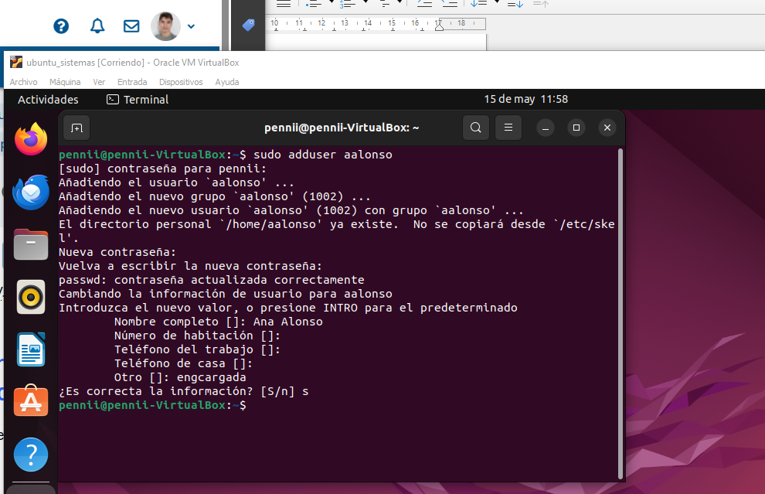
Usamos el comando adduser y agregamos un nuevo usuario, en la captura se ve a Ana Alonso, y el procedimiento sera el mismo para cada usuario. Como contraseña le pondremos a todos “admin2324”
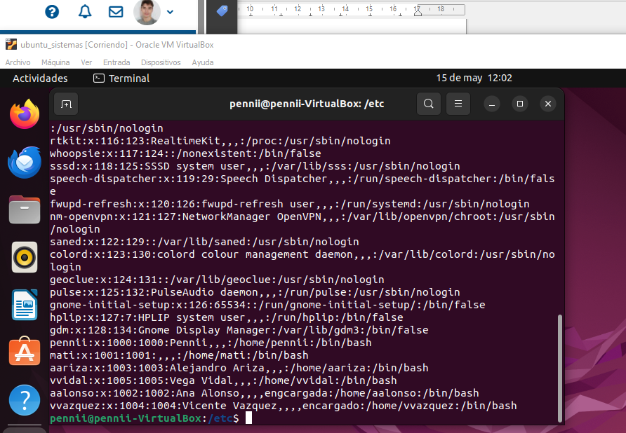
Primero iremos al directorio etc ejecutando el comando cd ../../etc y luego ejecutaremos cat passwd para ver el contenido del fichero
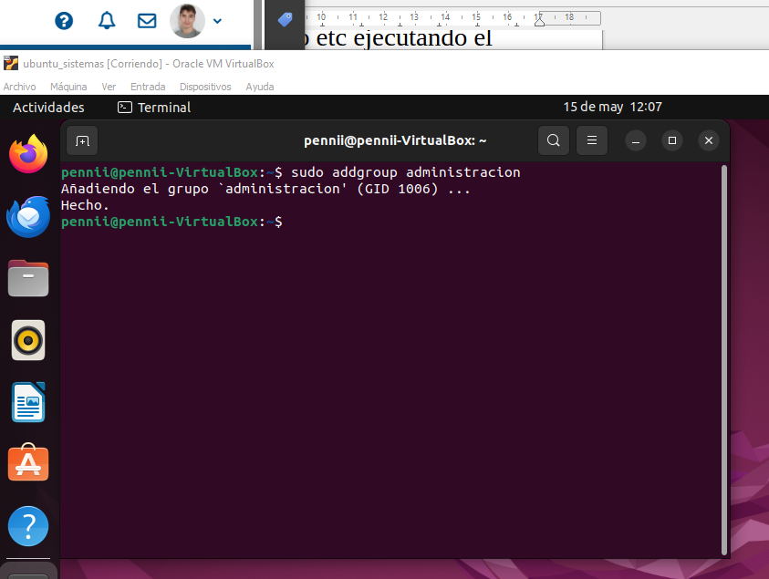
Crearemos los grupos usando el comando sudo addgroup n, siendo n el nombre del grupo
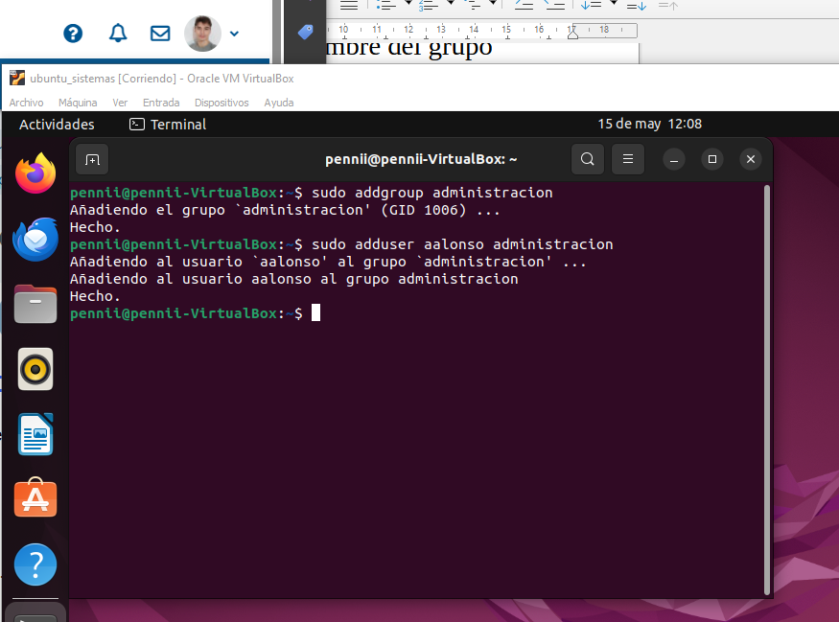
Utilizamos el comando adduser agregando el nombre del grupo al usuario que queramos agregar y con eso el usuario ya estara en el grupo

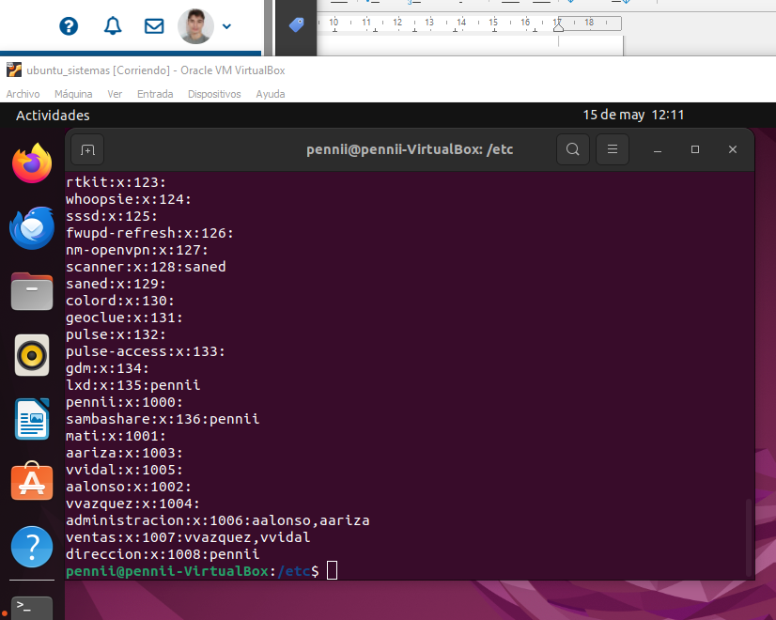
Otra vez en el directorio etc ejecutaremos cat group, y podremos ver la lista de grupos y sus usuarios
Actividad 2

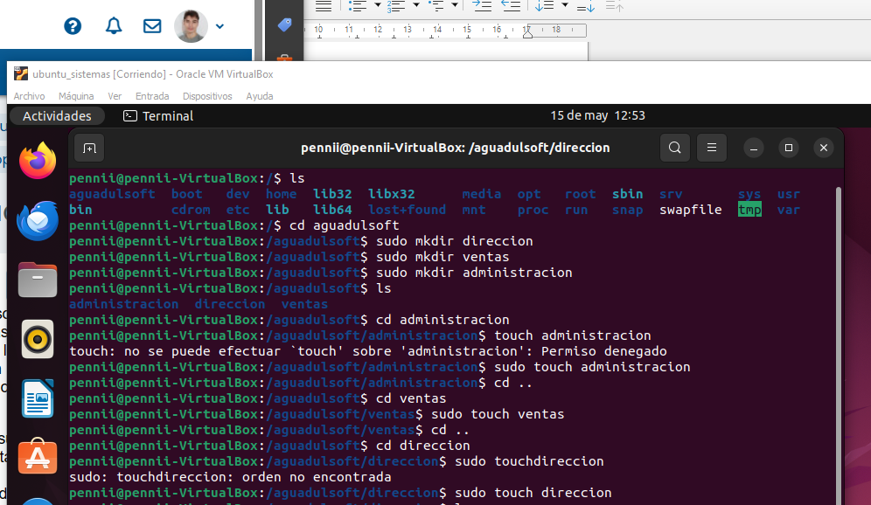
Con el comando mkdir crearemos el directorio y con touch crearemos los ficheros
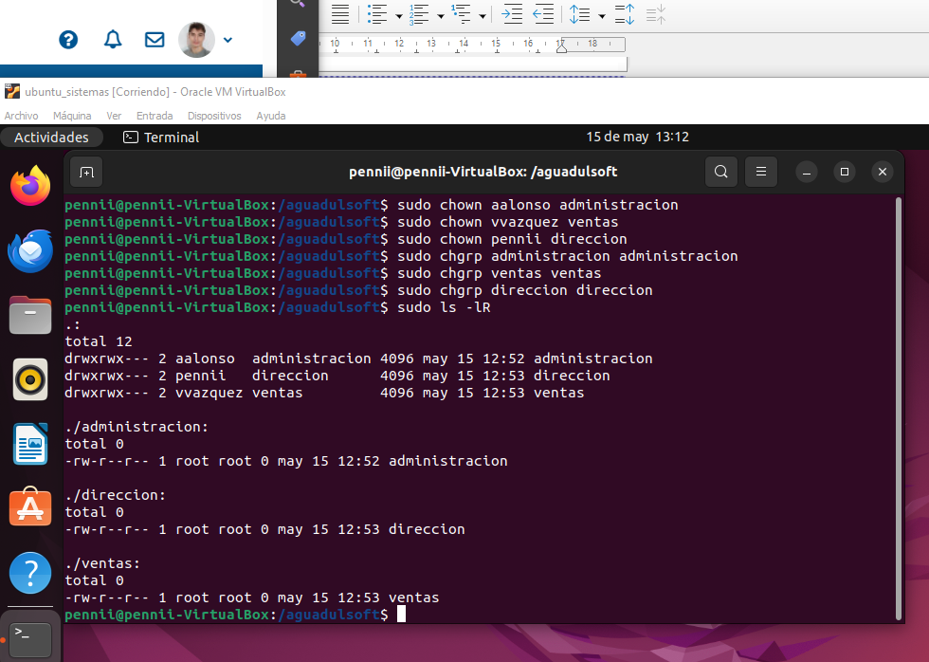
Asignamos la pertenencia de cada fichero a los usuarios y grupos y con el comando ls -lR podremos ver la lista de directorios en aguadulsoft y sus respectivos dueños, ademas de sus permisos que modificaremos mas adelante
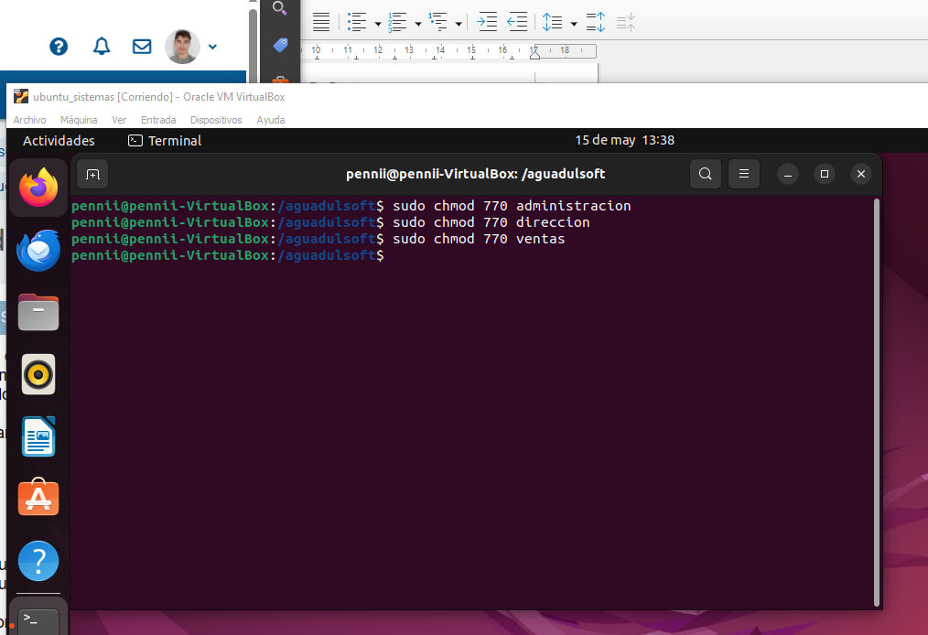
Asignamos los permisos a cada directorio con chmod, como queremos que el dueño y el grupo de cada directorio tengan todos los permisos les damos 77 y al resto de usuarios 0 para que no tengan ningun permiso.
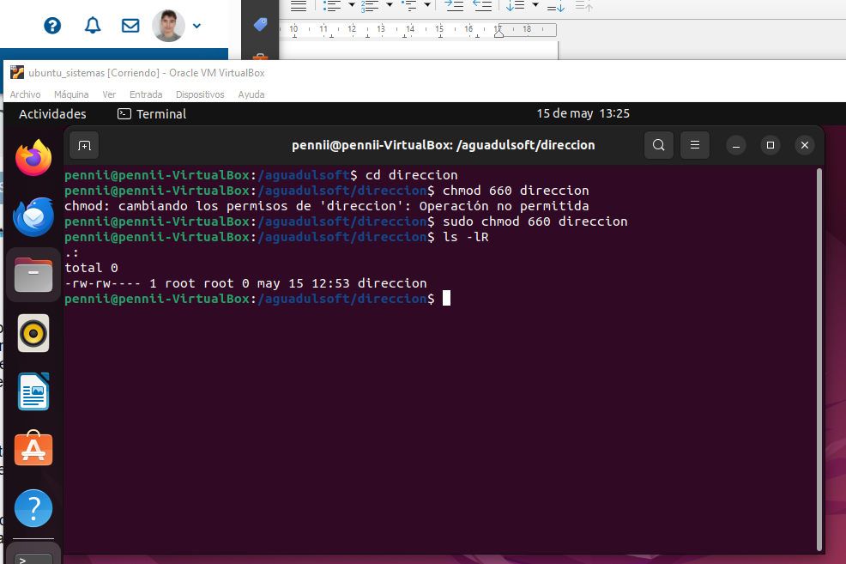
Ahora en cada directorio asignaremos los permisos de lectura y escritura. Para hacerlo en los directorios donde no tenemos permisos usaremos el comando su para cambiar de usuario y hacerlo con su respectivo usuario.
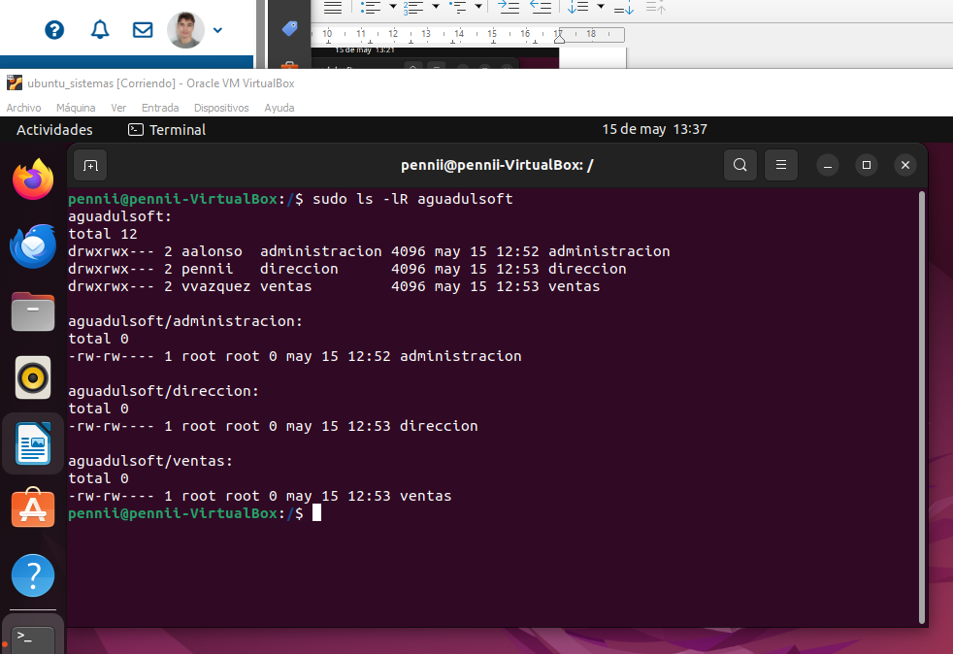
Y asi nos quedaria la estructura del directorio aguadulsoft
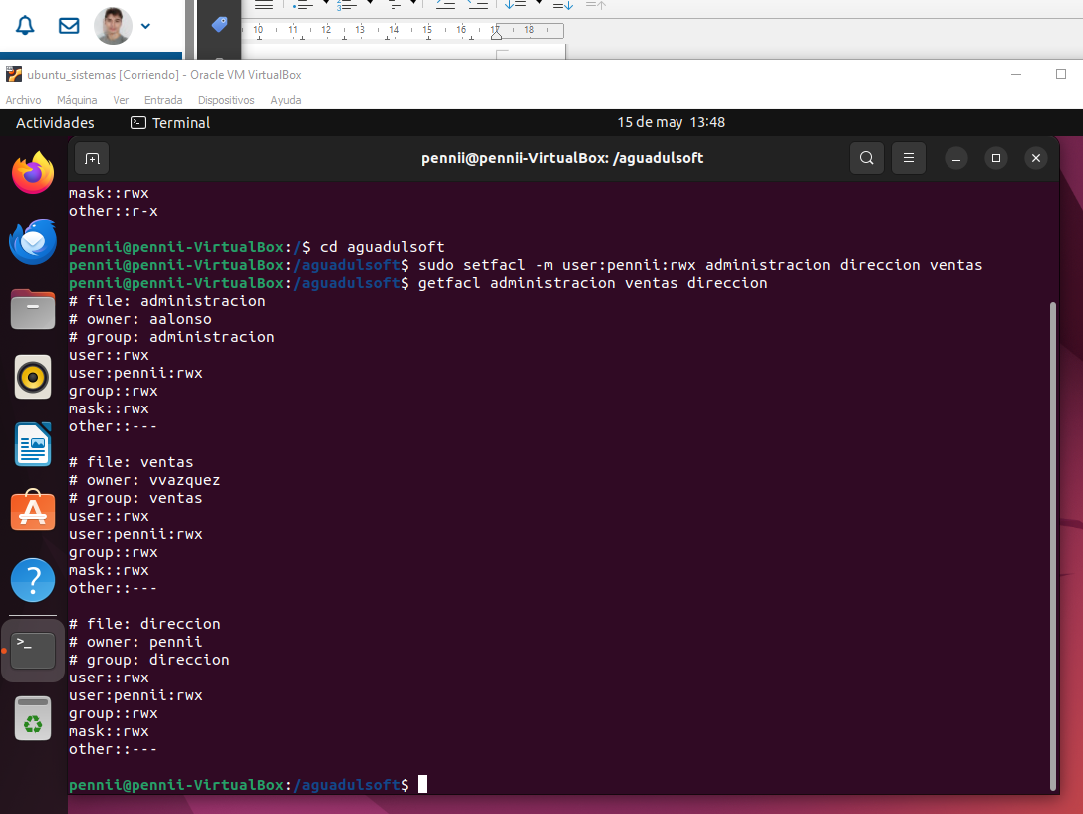
Con el comando setfacl asignaremos permisos al director para lectura, ejecucion y escritura en todos los directorios de aguadulsoft
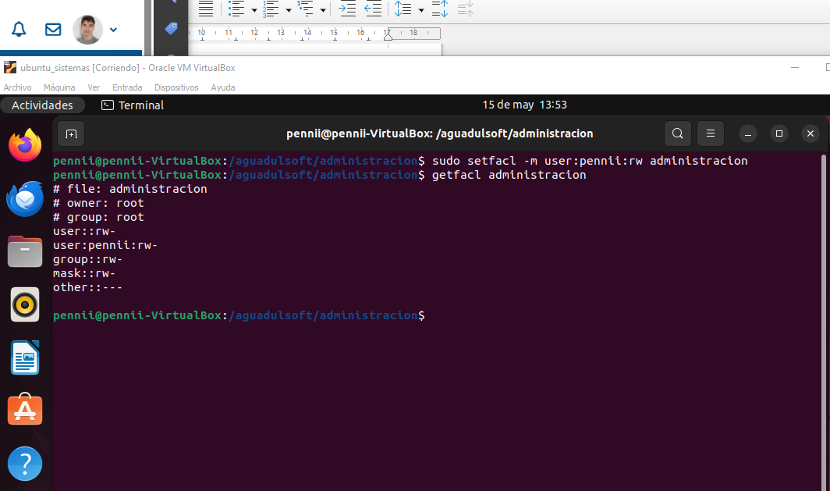
Repetiremos el proceso unicamente para lectura y escritura en los ficheros que esten dentro de los subdirectorios, el proceso sera el mismo para cada uno
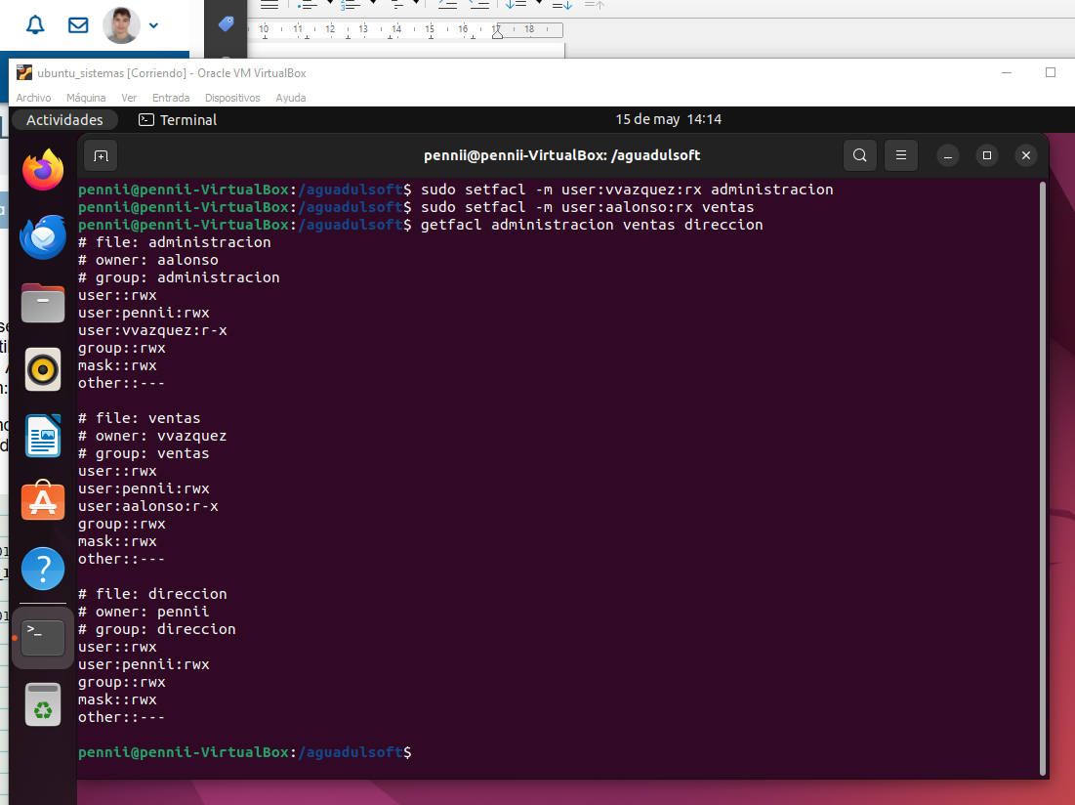
Asignamos los permisos de los encargados en los directorios de aguadulsoft
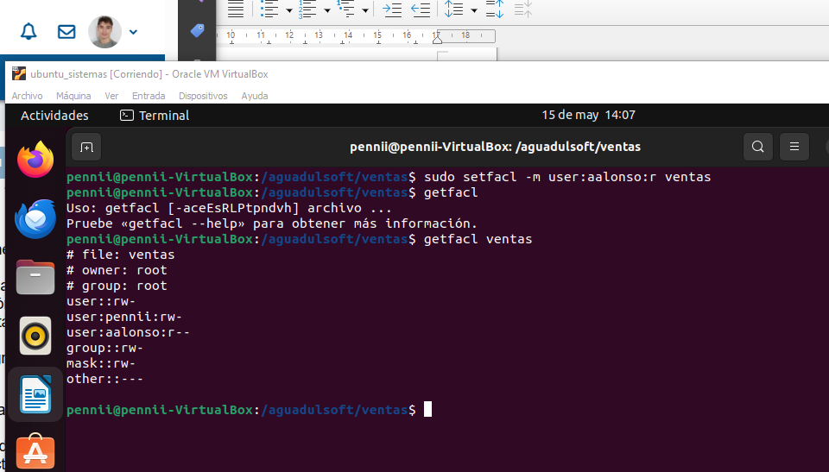
De la misma forma que hicimos con el director a cada encargado le asignaremos permiso de lectura en los archivos de los otros directorios.

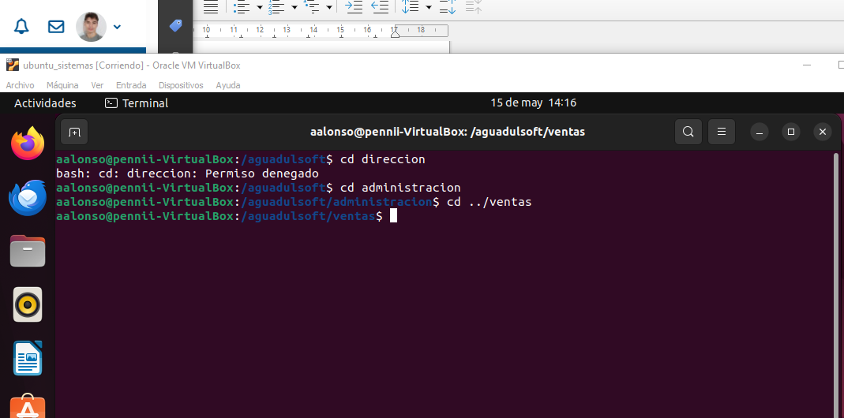
Entramos con el encargado de administracion, no podremos entrar en direccion, pero si en los otros directorios.

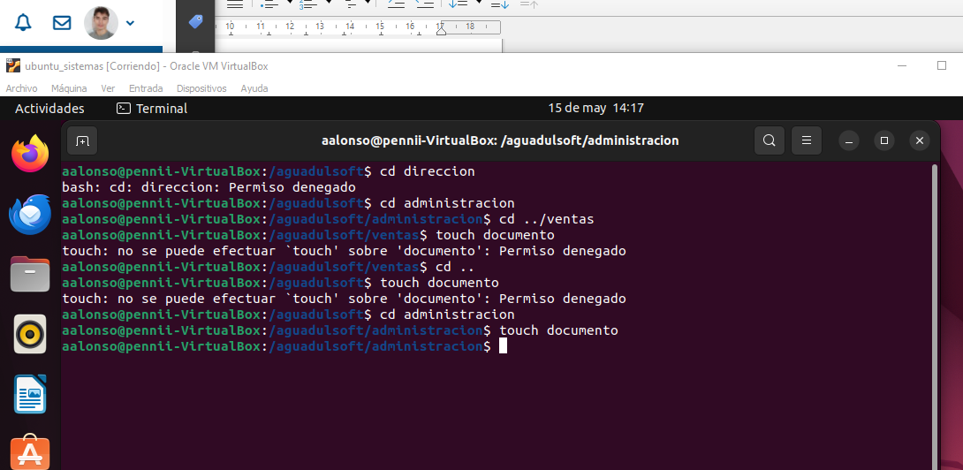
El usuario podra crear un documento unicamente en su directorio, en los otros no tiene permiso

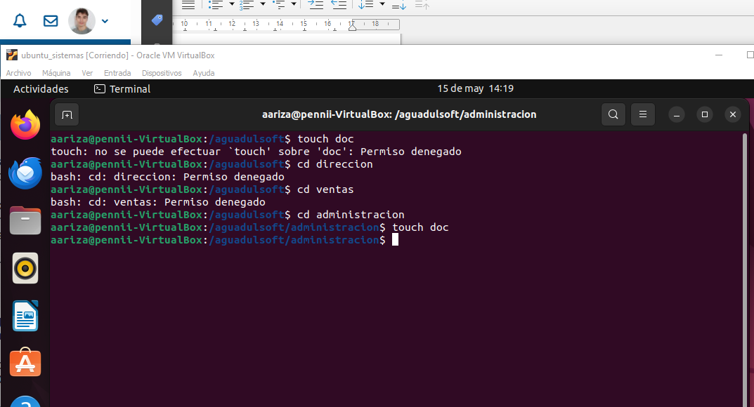
Un usuario que no es encargado unicamente puede entrar a su directorio y solo puede crear documentos ahi

